2017年下期期末文化素质检测试卷
八年级物理
时量60分钟，物理满分100分
- 单选题（本题共30分。每小题给出的选项中，只有一个是正确的，请把正确答案的序号填涂到答题卷相应的位置，写在其它地方的均不给分。每小题选对得3分，错选或未选的得0分。）
- 在用刻度尺测量物体长度时，下列要求中错误的是（ ）
A.测量时，刻度尺不能歪斜
B.读数时，视线要正对刻度线
C.测量必须从刻度尺的左端零刻度线开始量起
D.记录时，不但要记录数值，还必须在数字后面注明测量单位.
2．鲁迅的《社戏》中有这样的描写：“淡黑的起伏的连山，仿佛是踊跃的铁的兽脊似的，都远远地向船尾跑去了…”其中“山…向船尾跑去了”所选的参照物是（ ）
A.流水 B.河岸 C.山 D.船
3．下列关于质量的说法中正确的是（ ）
A．同一物理书在娄底和北京的质量是一样的
B．水结成冰后质量变大了
C．1kg的棉花比1kg的铁块质量小[来源:Z§xx§k.Com]
D．将铁块压成铁饼，质量减小了
4.下列有关光现象的描述或解释中不正确的是（ ）
A．日食是由光的直线传播形成的
B．“镜中花，水中月”是由光的折射形成的[来源:学科网ZXXK]
C．老花镜的镜片能成倒立缩小的实像
D．光在真空中的传播速度为3.0×10⁸ m/s
- 声音在均匀空气里传播过程中（ ）
A.声速逐渐减小 B.频率逐渐减小
C.振幅逐渐减小 D.声速、频率、振幅都不变
6.下列事例中，属于从噪声的产生环节进行防治的是（ ）
A道路两旁植树
B.高架道路两旁建隔音墙
C.上课时把手机关机或调成静音状态
D.在飞机旁工作的人员佩戴有耳罩的头盔

- 在测量液体温度的实验时,如图所示的四种方法中正确的是（ ）
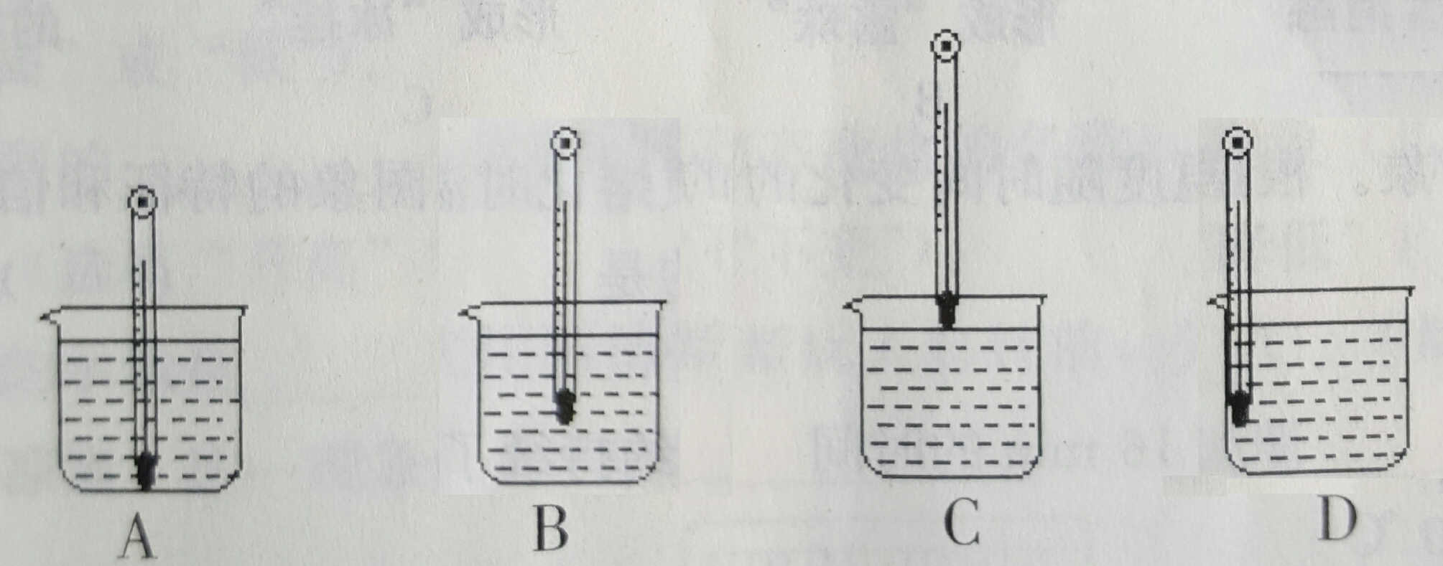
8．下列物态变化中属于升华现象的是（ ）
A．春天冰封的河面消融 B．冬天玻璃上生成冰花
C．晒在太阳下的湿衣服变干 D．衣柜中的樟脑球变小
9. 根据你对光现象的认识，以下观点正确的是（ ）
A．小孔成像是由于光的直线传播形成的
B．放在水杯中的筷子看上去弯折了，这是光的反射现象
C．平面镜成像是光的折射现象
D．十五的月亮圆又亮，月亮是一个天然光源
10. 一只质量为70 kg的氧气瓶，刚启用时瓶内氧气密度为ρ，使用半小时，氧气瓶的质量变为40kg，瓶内氧气的密度为$\frac{1}{2}$ρ；再使用一段时间，氧气瓶的质量变为20kg，此时瓶内的氧气密度应为（ ）
A.$\frac{1}{3}$ρ B.$\frac{1}{4}$ρ C.$\frac{1}{5}$ρ D.$\frac{1}{6}$ρ
二、填空题（本题共24分，每空2分，把答案填写在答题卷相应的位置）
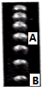
11．我市进行防空演练时，那种尖锐刺耳的防空警报声是通过 传入耳朵的，这样尖锐刺耳的声音平时我们说它是一种噪声，但这次它却向大家传递着一种 。

12．如图是苹果下落过程中拍摄的频闪照片，相机每隔0.1s曝光一次，由此可判断苹果的运动是 运动（选填“匀速”或“变速”）．照片上A与B的间距，所对应的苹果的实际运动路程为48cm，则苹果在这段路程上的平均速度是 m/s．

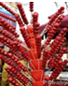
13．冰糖葫芦（如图）的制作方法是：将洗净的山楂穿在竹签上，然后将一定量的白糖放入锅中加热，待白糖 （填物态变化名称）为糖浆后，将山楂蘸上糖浆，等山楂上的糖浆 （选填“吸收”或“放出”）热量变成固态，令人垂涎欲滴的冰糖葫芦就做好了。
14．如右图所示，太阳光经过三棱镜后，照射在白屏上，白屏上出现了彩色的光带，最下面的是_________色，这是光的__________现象。
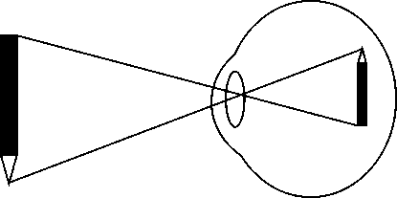
15．如右图所示，为近视眼的成像示意图，与视力正常的眼睛相比，近视眼的晶状体，对光线的________(选填“会聚”或“发散”) 能力较强；矫正近视眼所配戴眼镜的镜片应是________。
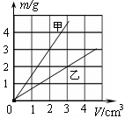
16．在“探究同种物质的质量和体积关系”的实验中，小明对甲、乙两种物质进行了探究。对实验数据进行处理，得到了如图所示的图象。由图象得到的信息可知：其中密度较小的是 （选填“甲”或“乙”），甲的密度为_____g/cm³。

三、作图与实验探究（26分，其中17题4分，18题6分，19题8分，20题8分）
17．（4分）一束光线从空气中倾斜射向水平面，补全下列折射光线、反射光线。
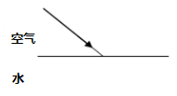

18.（6分）如图所示，甲、乙两图是某个同学做“水的沸腾”实验时观察到的现象，其中能正确反映沸腾现象的是图 ；图丙是他根据实验数据作出的温度━━时间图象，从图中可以看出，水沸腾的过程中继续吸热，温度 ，看图分析还可以知道，实验地的大气压比标准大气压 。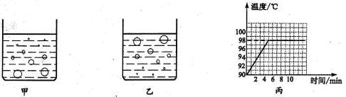
19.（8分）洋洋同学在探究“凸透镜成像规律及应用”的活动中，选用了焦距未知的凸透镜．
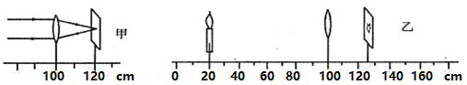
（1）将凸透镜安装在光具座上，用平行光作光源，移动光屏，在光屏上得到一个最小最亮的光斑，如图甲所示，则该凸透镜的焦距为 cm．
（2）蜡烛、凸透镜、光屏依次安装在光具座上，并调整蜡烛火焰、凸透镜及光屏三者的中心，使其大致在 ，为实验探究做好准备．
（3）如图乙所示，将点燃的蜡烛移到标尺20cm处，再移动光屏，直到在光屏上得到一个清晰的像为止．生活中 （填“照相机”、“投影仪”或“放大镜”）就是利用这一成像原理来工作的．
（4）若保持凸透镜位置不变，将蜡烛移动到标尺70cm处，再移动光屏，会在光屏上得到一个倒立 的实像．
20．（8分）地沟油中含有大量对人体有毒的物质，一些不法商人对其进行简单的脱水、脱杂、脱臭处理后，提供给无良餐馆使用，假冒色拉油，严重伤害市民身体健康．小明学了密度后，想用测密度的方法来鉴别色拉油和地沟油．他查得优质色拉油的密度在0.90 g/cm³～0.93 g/cm³之间，地沟油的密度在0.94 g/cm³～0.96 g/cm³之间．然后，他进行了如下实验鉴别：
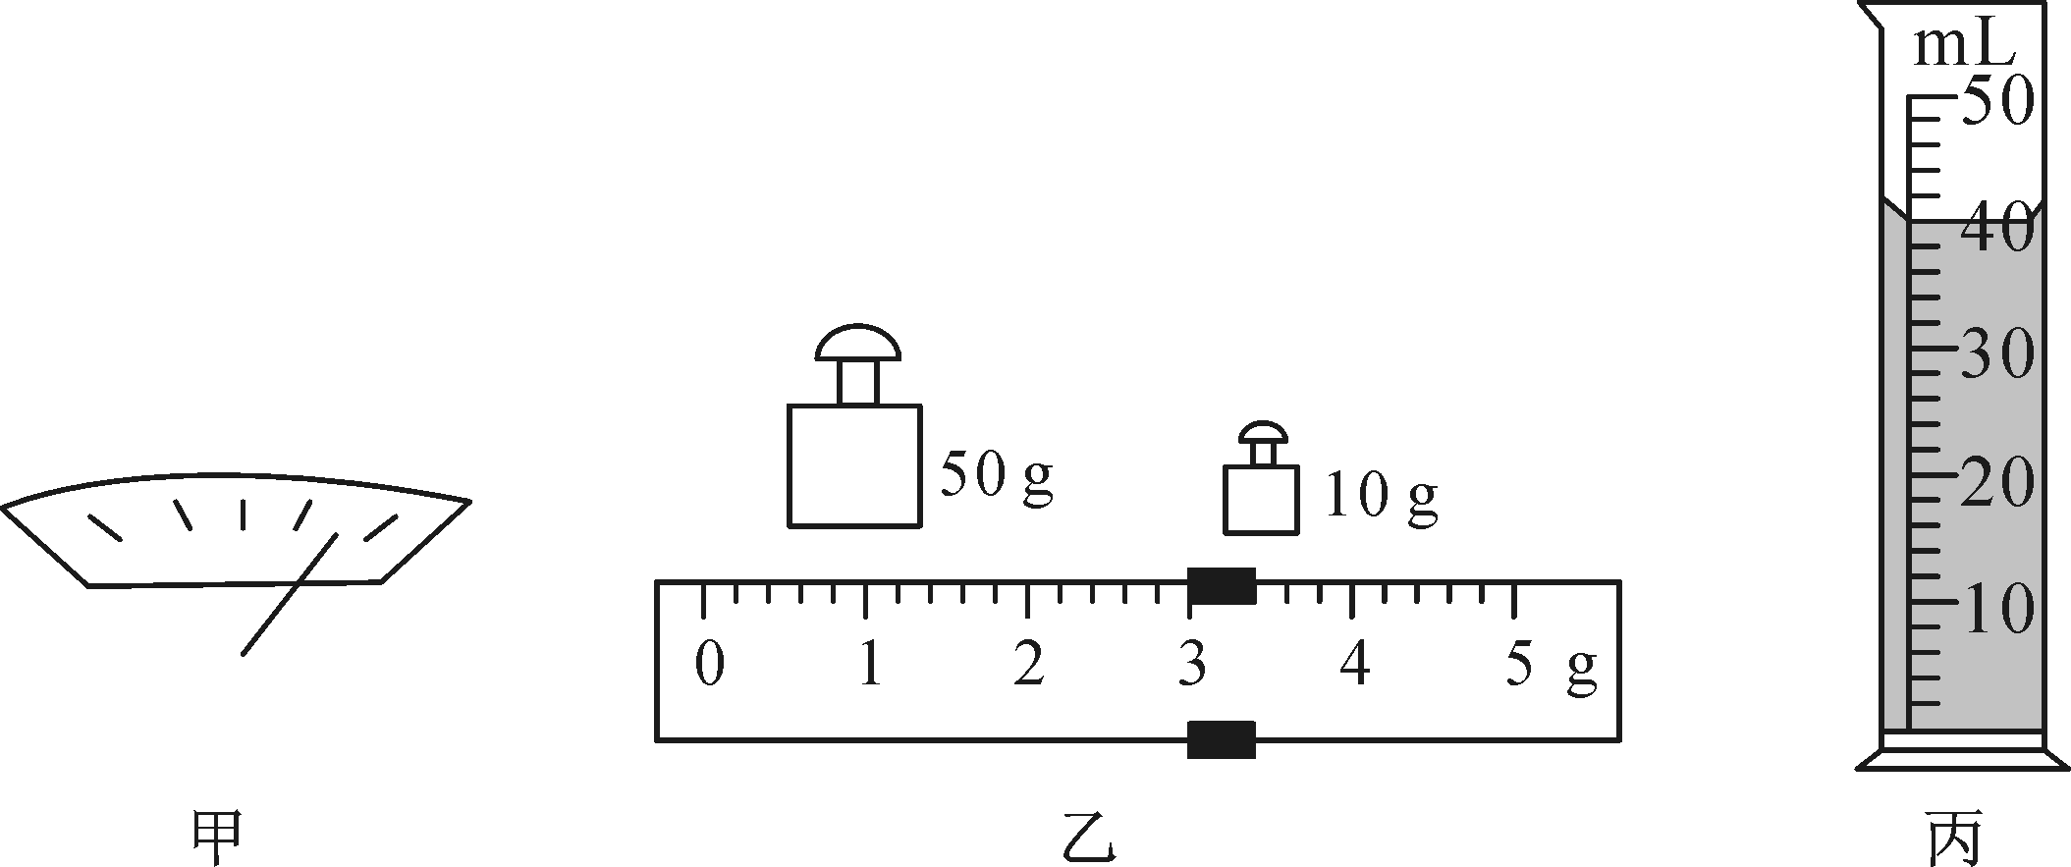
A．把天平放在水平桌面上，将游码移至左端的零刻线处后，发现指针在分度盘上的位置如图甲所示，此时应将平衡螺母向________(填“左”或“右”)调节使天平平衡；
B．取适量样品油倒入烧杯，用天平测出烧杯和样品油的总质量m₁，如图乙所示，m₁＝________g；
C．然后将烧杯中部分样品油倒入量筒中，测出烧杯和剩余样品油的总质量m₂＝27g，则量筒中样品油的质量表达式为m₁-m₂；
D．读出量筒中样品油的体积V，如图丙所示；
E．利用实验数据，计算出样品油的密度ρ＝________g/cm³；
F．根据测算出的密度，小明通过比对，该样品油________(填“是”或“不是”)地沟油．
2017年下期期末文化素质检测试卷八年级物理（答题卷）
一、选择题（本题共10小题，每小题3分，共30分．每小题给出的四个选项中只有一个选项正确，将相应的答案在答题卡上用2B铅笔涂黑
题号 | 答案 | 题号 | 答案 | 题号 | 答案
1 | 【A】 【B】 【C】 【D】 | 5 | 【A】 【B】 【C】 【D】 | 8 | 【A】【B】【C】【D】
2 | 【A】 【B】 【C】 【D】 | 6 | 【A】 【B】 【C】 【D】 | 9 | 【A】【B】【C】【D】
3 | 【A】 【B】 【C】 【D】 | 7 | 【A】 【B】 【C】 【D】 | 10 | 【A】【B】【C】【D】
4 | 【A】 【B】 【C】 【D】 |  |  |  | [来源:Z§xx§k.Com]
二、填空题（每空2分，共24分，请将答案填写在相应的横线上）

11．____________ ____________ 12．____________ ____________ [来源:Zxxk.Com]

13．____________ ____________ 14．____________ ____________

15．____________ ____________ 16．____________ ____________
三、作图与实验探究题(本大题共26分，17题4分，18题6分，19题8分，20题8分请将答案填写在答题卡相应的位置)
17.（4分）

- （6分） ______
____________ ______
19.（8分）（1）______
（2）____________
（3）______
（4）______
20.（8分） ______ ______
______ ______

四、综合应用题（本题共20分，其中21题8分，22题12分，请将答案写在答题卷上相应的位置。）
21.（8分）质量为18kg的冰块，密度为0．9×10³kg／m³。求：
(1)冰块的体积。
(2)若冰块吸热后，有800cm³的冰融化成水，求水的质量。

22.（12分）如表是北京南站到上海虹桥站的G11次高速列车的运行时刻表
站次 | 站名 | 到达时间 | 开车时间 | 运行时间 | 里程
1 | 北京南 | 始发站 | 08：00 | 0分 | 0
2 | 济南西 | 09：30 | 09：36 | 1小时30分 | 408千米
3 | 南京南 | 11：48 | 11：54 | 3小时48 分 | 1013千米
4 | 上海虹桥 | 12：54 | 终点站 | 4小时54分 | 1318千米

根据高铁运行时刻表回答下列问题：
（1）高铁由北京南站驶往上海虹桥站全程的平均速度是多少km/h？
（2）高铁在哪个路段运行得最快？

2017年下期期末文化素质检测试卷
八年级物理答案
一、单选题（每小题选对得3分，错选或未选的得0分。）
题号 | 1 | 2 | 3 | 4 | 5 | 6 | 7 | 8 | 9 | 10
答案 | C | D | A | B | C | C | B | D | A | D

二、填空题（本题共24分，每空2分）
11.空气 信息 12. 变速 1.6 13. 熔化 放出
14.紫 色散 15. 会聚 凹透镜 16. 乙 1.5
三、作图与实验探究（26分，其中17题4分，18题8分，19题6分，20题8分）
17.（4分）略
18.（6分）乙 保持不变（不变） 低
19.（8分）⑴20 ⑵同一高度上 ⑶ 照相机 ⑷放大．
20.（8分）左 63 0.9 不是
四、综合应用题（本题共20分，其中21题8分，22题12分）
21.解：（1）V_{冰1}=m_{冰1}/ρ_{冰} =18kg/0.9×10³kg/m³=0.02m³
（2）m_{冰2}=ρ_{冰}·V_{冰2}=0.9×10³kg/m³×800×10⁻⁶m³=0.72kg
m_{水}=m_{冰}=0.72kg
22.解：（1）高铁由北京南站驶往上海虹桥站，t=4h54min=4.9h,s=1318km,
全程的平均速度：$v=\frac{s}{t}=\frac{\text{1318}\text{km}}{4\text{.}9h}≈\text{269}{\text{km}}/h$；
- 北京南到济南西的平均速度：s₁=408km，t₁=1h30min=1.5h，$v_{1}=\frac{s_{1}}{t_{1}}=\frac{\text{408}\text{km}}{1\text{.}5h}=\text{272}{\text{km}}/h$[来源:学|科|网]
济南西到南京南的平均速度：s₂=1013km-408km=605km，t₂=2h12min=2.2h,
$$v_{2}=\frac{s_{2}}{t_{2}}=\frac{\text{605}\text{km}}{2\text{.}2h}=\text{275}{\text{km}}/h$$
从南京南到上海虹桥的平均速度：s₃=1318km-1013km=305km，t₃=1h
$$v_{3}=\frac{s_{3}}{t_{3}}=\frac{\text{305}\text{km}}{1h}=\text{305}{\text{km}}/h$$
由以上计算可知：v₃＞v₂＞v₁，即高铁在南京南到上海虹桥路段运行得最快．

